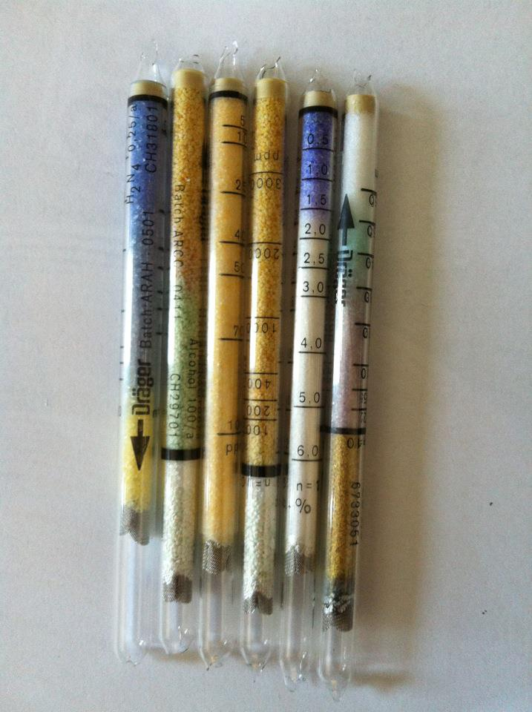1.) Uvod
Drägerjeve cevčice so namenjene merjenju trenutnih koncentracij plinov. Cevčice so komercialno dostopne za merjenje okrog 300 različnih plinov.

2.) Osnove
Indikatorske cevke so napolnjene s polnilom, ki je impregnirano z indikatorskim reagentom (vsaka cevčica za določen plin). Sama metoda je dokaj nenatančna vendar pa, pa dobimo neko orientacijsko vrednost. Poleg tega je meritev na samem mestu kjer jo želimo opraviti dokaj preprosta.
3.) Opis dela
Na posamezni cevki so podatki: serijska številka, ime kemikaljije, ki jo lahko merimo, skala, merilno območje, število črpanj. Cevki dolomimo zaprta dela na koncu in jo namestimo v ročno črpalko. Odprt konec cevke nastavimo približno v območje kjer nas meritev zanima (realno npr. dihalno območje, pri vajah malo nad čašo s kemikalijo) in napravimo določeno število črpanj. Nato iz skale odčitamo koncentracijo (do kje se spremeni barva cevčice).

- Meritve

Plin: NH₃
Oznaka cevčice: Amoniak 5/a /8101941
Relativno standardno odstopanje: 10-15%
Merilno območje: 5-100 ppm
Osnovna barva idnikatorja: oranžna
Reagirana barva indikatorja: temno modra
Število črpanj: 10
Koncentracija: 10ppm

Plin: N₂H₂
Oznaka cevčice: Hydrazin 0.25a /CH31801
Relativno standardno odstopanje: 10-15%
Merilno območje: 0,1-5 ppm
Osnovna barva idnikatorja: rumena
Reagirana barva indikatorja: modra
Število črpanj: 10
Koncentracija: 5ppm

Plin: CO
Oznaka cevčice: Kholenstoffmonoxid 0.1%/a /6733051
Relativno standardno odstopanje: 10-15%
Merilno območje: 2-60 ppm
Osnovna barva idnikatorja: oranžno varovalo, belo polnilo
Reagirana barva indikatorja: violično-zelena
Število črpanj: 10
Koncentracija: 50ppm
Volumen posode: 10l

Plin: CO₂
Oznaka cevčice: Kholenstoffdioxid 0.1%/a /CH23501
Relativno standardno odstopanje: 5-10%
Merilno območje: 0,1-1,2vol.%
Osnovna barva idnikatorja: belo
Reagirana barva indikatorja: modro-vijolično
Število črpanj: 5
Koncentracija: 0,3 vol.%
Volumen posode: 10l

Plin: Etanol
Oznaka cevčice: CH29701
Merilno območje: 100-3000 ppm
Reagirana barva indikatorja: rozna
Število črpanj: 10
Koncentracija: 150ppm

Plin: Metanol
Oznaka cevčice: CH229701
Merilno območje: 100-3000 ppm
Reagirana barva indikatorja: zelena
Število črpanj: 10
Koncentracija: 400ppm

Po vrsti od leve priti desne cevčice za merjenje: Hidrazin, metanol, amonijak, etanol, ogljikov
dioksid,ogljikov oksid.

Če je presežena MDK za določen plin v kemijskem laboratoriju lahko preverimo na ralične načine. Za grobo oceno lahko uproabimo drägerjeve cevke (npr. če je koncentracija močno presežena lahko to potrdimo). V kolikor pa so potrebne natančnejše meritve pa lahko uporabimo druge bolj natančne instrumente (npr. elektrokemijski senzorji,...).

5). Komentar

Do obarvanja v cevki pride zaradi poteka določene kemijske reakcije, ki je speceifična za vsako cevko.

